宮若市章取扱基準

（趣旨）
第１条 この基準は、宮若市章（平成１８年宮若市告示第１号。以下「市章」という。）の使用及び取扱いに関し、必要な事項を定めるものとする。
（使用可能デザイン）
第２条 使用できるデザイン、色等は別表のとおりとする。
（使用の範囲）
第３条 市章の使用は、次の各号のいずれかに該当する場合に使用することができる。
(1) 市旗、名札、発行物、その他市が作成する物件に使用する場合
(2) 市議会議員又は市職員の名刺に使用する場合
(3) 市が主催する事業において使用する場合
(4) 市が後援又は協賛する事業において使用する場合
(5) 市の施策の推進上有益であると認められる事業に使用する場合
（6） 市民団体等の地域活動又はコミュニティ活動に役立つ場合
(7) 前各号に掲げるもののほか、市長が特に必要と認めるもの
２ 市章は、前項第４号から第７号までに定める場合であっても、次の各号のいずれかに該当する場合は、使用することができない。
(1) 営利目的の宣伝又は広告活動を目的としている場合
(2) 政治活動又は宗教活動を目的としている場合
(3) 個人の宣伝を目的としている場合
(4) 市が主催、後援又は協賛する事業と混同されるおそれのある場合
(5) 前各号に掲げるもののほか、市章を使用することが適当でないと判断される場合
（使用の申請）
第４条 前条第１項第４号から第７号までに定める場合において、市章を使用しようとする者（以下「申請者」という。）は、宮若市章使用承認申請書（様式第１号）により市長に申請し、その承認を受けなければならない。
（承認等の通知）
第５条 市長は、前条の申請書を受理したときは、速やかにその内容を審査し、承認するときは、宮若市章使用承認通知書（様式第２号）を、承認しないときは、宮若市章使用不承認通知書（様式第３号）により、申請者に通知するものとする。
２ 市長は、前項の承認に際し、必要な条件を付することができる。
（使用上の遵守事項）
第６条 前条の承認を受けた者（以下「使用者」という。）は、次の各号に掲げる事項を遵守しなければならない。
(1) 許可された用途のみ使用し、市長の指示する使用条件に従うこと。
(2) 定められたデザイン等を正しく使用すること。
(3) イメージを損なう展開、応用使用はしないこと。
(4) 市章データを借用し、使用した場合は、使用後速やかに返却し、これを保持しないこと。
２ 使用者は、その権利を他に譲渡し、又は転貸してはならない。
（変更の承認）
第７条 使用者が、承認内容について変更しようとするときは、あらかじめ宮若市章使用変更承認申請書（様式第４号）を市長に提出し、その承認を受けなければならない。
２ 市長は、前項の申請書を受理したときは、速やかにその内容を審査し、宮若市章使用変更決定通知書（様式第５号）により申請者に通知するものとする。
（使用結果の報告）
第８条 使用者は、市章を使用した後、その使用状況が分かる製作物とともに宮若市章使用報告書（様式第６号）により、速やかにその結果を市長に報告しなければならない。ただし、現物の提出が困難な場合は、その現物を被写体とした写真の添付をもって代えることができる。
（使用承認の取消し）
第９条 市長は、使用者が次の各号のいずれかに該当する場合は、使用の承認を取り消すことができる。
(1) 使用の申請に虚偽又は不正があった場合
(2) 使用の承認に際し付した条件に違反した場合
２ 前項の使用承認の取消しは、宮若市章使用承認取消通知書（様式第７号）をもって行うものとする。
３ 前項の規定により使用承認を取り消した場合において、使用者は当該承認に係る物件を使用してはならない。また、使用者に損害が生じても、市はその責めを負わない。
（使用料）
第１０条 市章の使用料は、無料とする。
（承認の失効）
第１１条 第５条及び第７条の規定により受けた承認は、次の各号のいずれかに該当する日をもって失効するものとする。
(1) 使用期間が終了したとき。
(2) 使用目的が消滅したとき。
（庶務）
第１２条 市章の使用及び取扱いに関する庶務は、秘書政策課において処理する。
（その他）
第１３条 この基準に定めるもののほか必要な事項は、別に定める。
附 則
この基準は、平成２４年７月１日から施行する。
附 則
この基準は、令和３年７月１日から施行する。
別表
（１）市章のみ
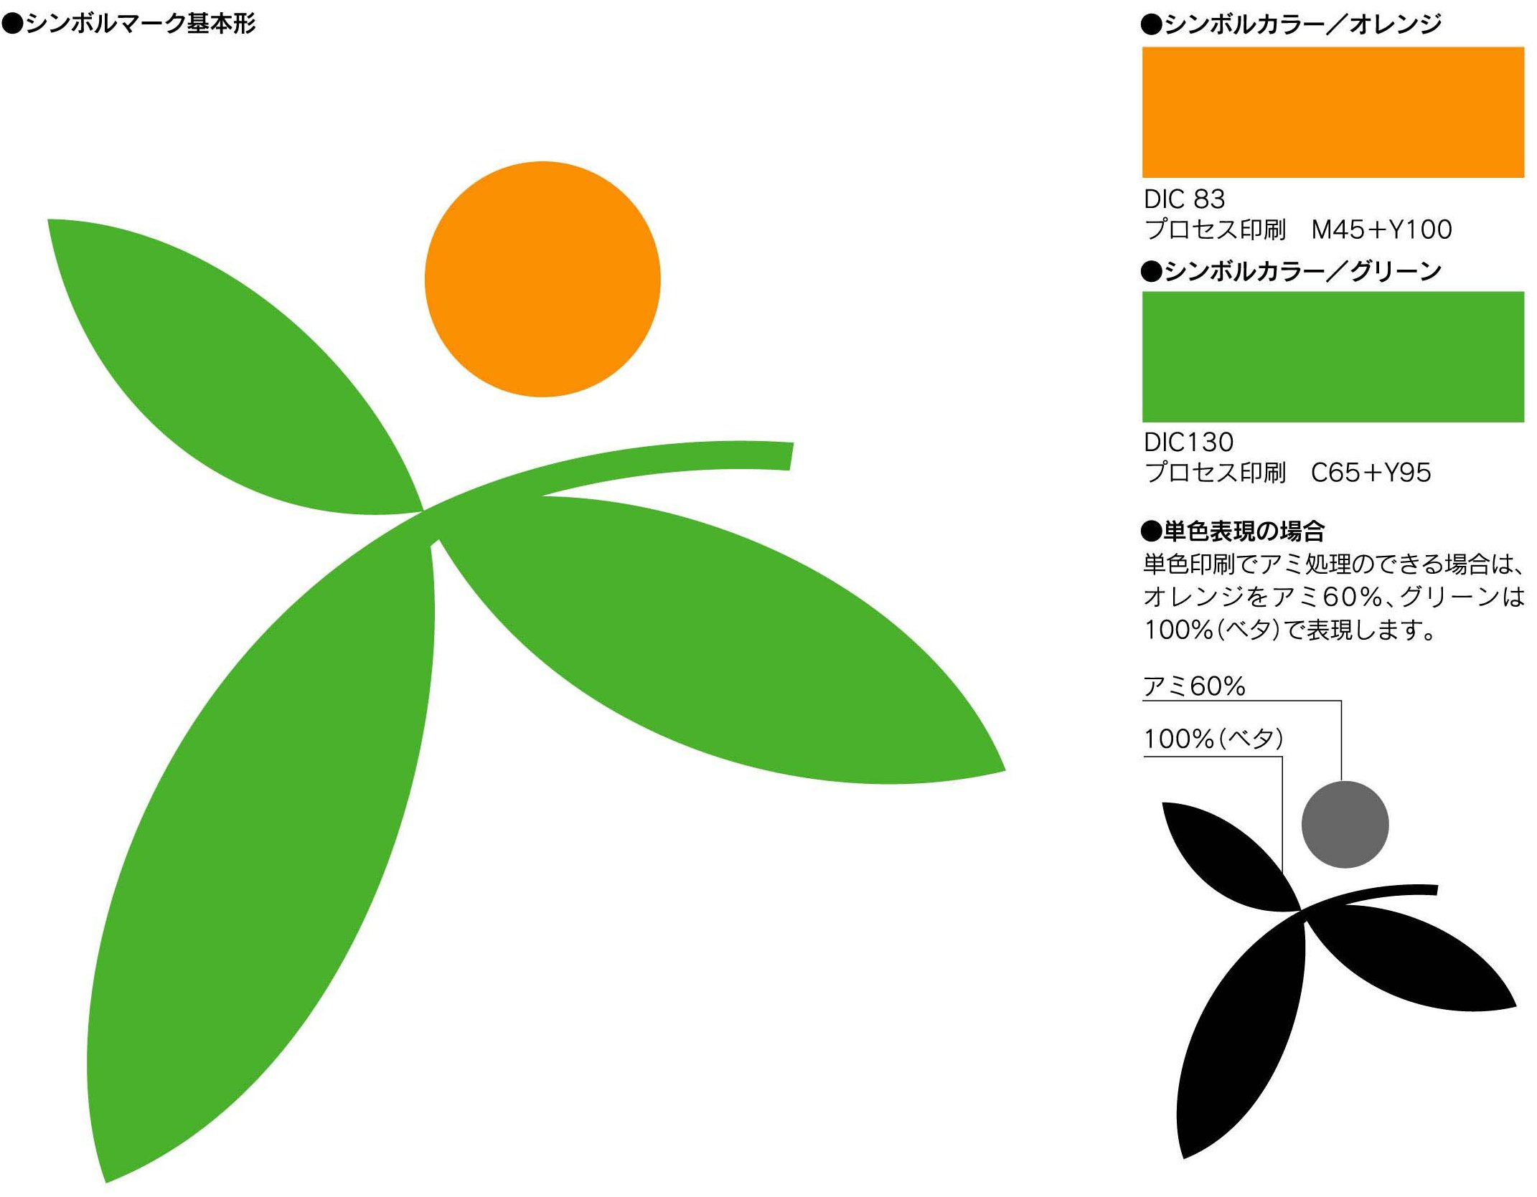

（２）市章とロゴの組み合わせ

●組み合わせＡ ●組み合わせＢ



●組み合わせＣ


- 組み合わせＤ


●組み合わせＥ ●組み合わせＦ



●反転表現Ａ
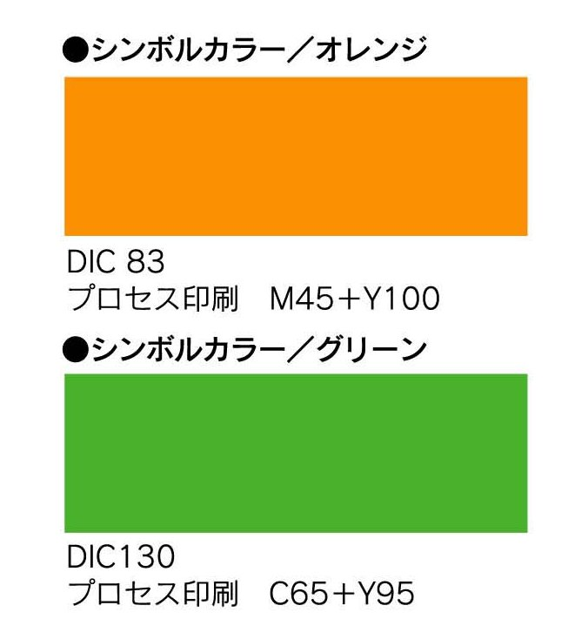


●反転表現Ｂ

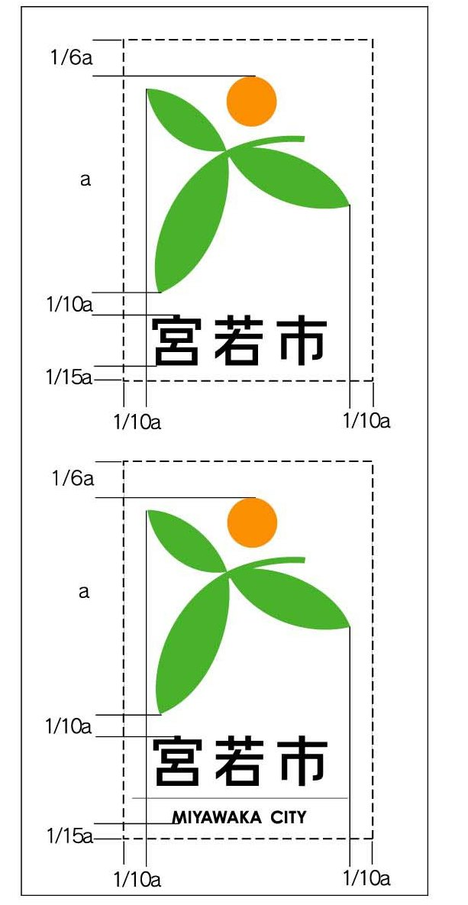
●アイソレーション範囲
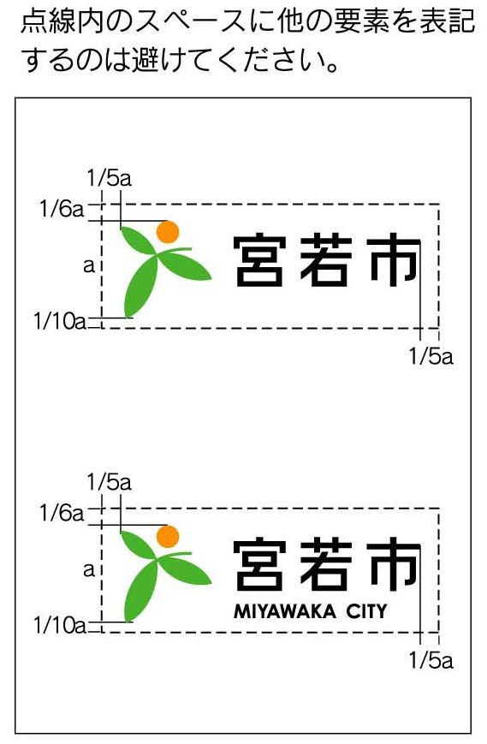

様式第１号（第４条関係）
年 月 日

宮若市長 様
住 所
申請者 団 体
氏 名
（電話 ）

宮若市章使用承認申請書

宮若市章を下記の内容で使用したいので申請します。

使用目的
使用方法等 | （１）使用方法（用途・行事名・場所など）  （２）製作数  （３）その他
使用期間 | 年 月 日（ ） ～ 年 月 日（ ）
添付書類
（見本・図面等を添付してください。）

様式第２号（第５条関係）
第 号
年 月 日
様

宮若市長 印

宮若市章使用承認通知書

年 月 日付で申請のあった市章の使用については，次のとおり承認します。

使用目的
使用方法 | （１）使用方法（用途・行事名・場所など）  （２）製作数  （３）その他
使用期間 | 年 月 日（ ） ～ 年 月 日（ ）
承認の条件 | (１) 宮若市章取扱規準を遵守すること。  (２) 申請の内容を遵守すること。  (３) その他（ ）
※市章の使用に際しては、承認の条件を必ず守ってください。守られない場合は承認を取り消し、作成した現物を回収していただくことがあります。

様式第３号（第５条関係）
第 号
年 月 日
様

宮若市長 印

宮若市章使用不承認通知書

年 月 日付で申請のあった市章の使用については，次の理由により不承認とします。

不承認の理由

様式第４号（第７条関係）
第 号
年 月 日
宮若市長 様
住 所
申請者 団 体
氏 名
（電話 ）

宮若市章使用変更承認申請書

年 月 日付で承認を受けた市章の使用について、次のとおり市章使用を変更したいので申請します。

事項 | 変更前 | 変更後
使用目的
使用方法
使用期間
使用数量
その他
連絡先 | 担当者氏名：  電話番号：
添付書類 | ☐レイアウト・スケッチ・原稿など  ☐その他参考になるもの

様式第５号（第７条関係）
第 号
年 月 日
様

宮若市長 印

宮若市章使用変更決定通知書

年 月 日付で申請のあった市章の使用変更について、次のとおり決定します。

１．変更後の内容で承認します。
事項 | 変更前 | 変更後
使用目的
使用方法
使用期間
使用数量
その他
※市章の使用に際しては、承認の条件を必ず守ってください。守られない場合は承認を取り消し、作成した現物を回収していただくことがあります。

２．次の理由により変更を承認しません。
様式第６号（第８条関係）
年 月 日

宮若市長 様
住 所
使用者 団 体
氏 名
（電話 ）

宮若市章使用報告書

年 月 日付 第 号で承認のあった市章の使用について，その結果を別紙のとおり報告します。

添付書類：市章の使用状況がわかる製作物又は記録写真を添付してください。

様式第７号（第９条関係）
第 号
年 月 日
様

宮若市長 印

宮若市市章使用承認取消通知書

年 月 日付で承認した市章の承認については、次の理由により取り消します。

取消理由
※使用承認を取り消したものを使用することできません。

